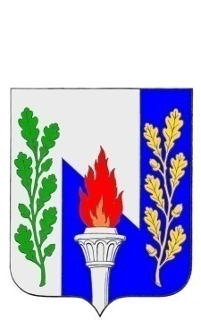
Тульская область
Муниципальное образование рабочий поселок Первомайский
Щекинского района
СОБРАНИЕ ДЕПУТАТОВ

РЕШЕНИЕ

от «14» августа 2015 года № 14-73

Об отмене решения Собрания депутатов МО р.п. Первомайский Щекинского района от 04.12.2014 № 6-29 «О внесении изменений в Правила землепользования и застройки муниципального образования рабочий поселок Первомайский Щекинского района Тульской области, утверждённые решением Собрания депутатов от 22.03.2012 № 40-194 с учётом итогов публичных слушаний от 17.11.2014»

В соответствии с Федеральным законом от 06.10.2003 №131-ФЗ «Об общих принципах организации местного самоуправления в Российской Федерации», на основании статьи 27 Устава муниципального образования рабочий посёлок Первомайский Щекинского района Собрание депутатов МО р.п. Первомайский Щекинского района РЕШИЛО:
1. Отменить решение Собрания депутатов МО р.п. Первомайский Щекинского района от 04.12.2014 № 6-29 «О внесении изменений в Правила землепользования и застройки муниципального образования рабочий поселок Первомайский Щекинского района Тульской области, утверждённые решением Собрания депутатов от 22.03.2012 № 40-194 с учётом итогов публичных слушаний от 17.11.2014» (Приложение).

2. Опубликовать данное решение в средствах массовой информации и разместить на официальном сайте МО р.п. Первомайский Щекинского района.

3. Контроль за исполнением решения возложить на главу администрации МО р.п. Первомайский (И.И. Шепелёва) и постоянную комиссию по вопросам собственности и развитию инфраструктуры Собрания депутатов МО р.п. Первомайский ( председатель комиссии - Т.П. Хиркова).

4. Решение вступает в силу со дня официального опубликования

Глава МО р.п.Первомайский
р.п. Первомайский А.С.Гамбург

